南昌二中2019—2020学年度上学期期中考试
高一数学试卷
一、选择题：本大题共12小题，每小题5分，共60分.在每小题给出的四个选项中，只有一项是符合题目要求的.
1.设全集$U=\left\{1,2,3,4,5,6\right\}$，集合，，则（ ）
A.$\left\{1,2\right\}$ B.$\left\{3,4\right\}$ C.$\left\{1,2,3,4\right\}$ D.$\left\{1,2,5,6\right\}$
2．下列角的终边位于第二象限的是（ ）
A. B. C. D.
3.下列各组函数中，表示同一函数的是（ ）
A. ， B. ，
C. ， D. ，
4. 下列函数在其定义域内既是奇函数，又是减函数的是（ ）
A. B. C. D.
5. 终边在直线上的角的集合为（ ）
A. B.
C. D.
6. 已知函数（且）的图像恒过定点，点在幂函数的图像上，则（ ）
A. B. C. D.
7. 已知函数是定义在的偶函数,则（ ）
A. 5 B. C. 0 D. 2019
8.函数的图像大致为（ ）
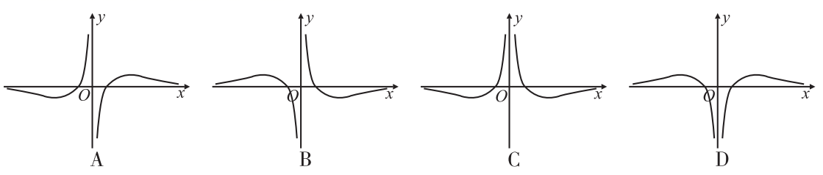
9. 已知，则（ ）
A． B． C． D．
10.已知函数在区间上单调递减,则实数的取值范围为（ ）
A. B. C. D.
11.若函数的零点与的零点之差的绝对值不超过，则 可以是（ ）
A. B. C. D.
12.设函数，则下列命题中正确的个数是（ ）
①当时，函数在上有最小值；
②当时，函数在是单调增函数；
③若，则；
④方程可能有三个实数根.
A.1 B.2 C.3 D.4

二、填空题：本大题共4小题，每小题5分，共20分.
13．已知扇形的圆心角为，扇形的周长为，则扇形的面积为________；
14．函数的零点个数为 ；
15.函数的值域为，则实数的取值范围是 ；
16．函数是定义域为的偶函数，当时，，若关于的方程，，有且仅有6个不同实数根，则实数的取值范围是 ．

三、解答题：本大题共6小题，共70分．解答应写出文字说明，证明过程或演算步骤．
17．（本小题满分10分）
计算：（Ⅰ）；
（Ⅱ）

18．（本小题满分12分）
已知函数，其中均为实数.
（Ⅰ）若函数的图象经过点，求函数的值域；
（Ⅱ）如果函数的定义域和值域都是,求的值.

19. （本小题满分12分）
已知函数的定义域为.
（Ⅰ）设，求的取值范围；
（Ⅱ）求的最大值与最小值及相应的的值。

20．（本小题满分12分）
已知集合，。
（Ⅰ）若，求实数的取值范围；
（Ⅱ）若，求实数 的取值范围。

21．（本小题满分12分）
已知是定义在区间上的奇函数，且，若，时，
有.
（Ⅰ）判断函数在上是增函数，还是减函数，并证明你的结论；
（Ⅱ）若对所有，恒成立，求实数的取值范围.

22．（本小题满分12分）
对于函数，，，如果存在实数，，使得，那么称为与的生成函数．
（Ⅰ）当，时，是否存在奇函数，偶函数，使得为与的生成函数？若存在，请求出与的解析式，若不存在，请说明理由；
（Ⅱ）设函数，，，，生成函数，若函数有唯一的零点，求实数的取值范围。

南昌二中2019—2020学年度上学期期中考试高一数学参考答案
一、选择题：本大题共12小题，每小题5分，共60分.
题号 | 1 | 2 | 3 | 4 | 5 | 6 | 7 | 8 | 9 | 10 | 11 | 12
答案 | D | B | C | C | B | B | A | D | C | A | A | C

二、填空题：本大题共4小题，每小题5分，共20分.
13．4 14．2 15. 16．．
三、解答题：本大题共6小题，共70分．解答应写出文字说明，证明过程或演算步骤．
17．解：（Ⅰ）原式；
（Ⅱ）原式

18．解：（Ⅰ）函数的图象经过点
所以
所以
因为，即，所以
故的值域为
（Ⅱ）利用指数函数的单调性建立关于a，b的方程组求解．
当a>1时，函数f(x)＝a^{x}＋b在[－1，0]上为增函数，由题意得无解．
当0<a<1时，函数f(x)＝a^{x}＋b在[－1，0]上为减函数，由题意得
解得所以a＋b＝－.

19．解： （Ⅰ）由题意可得，∴，即的取值范围为；
（Ⅱ）
，
令，则，其中，
所以，当，即时，有最小值，
当，即时，有最大值。

20．解：（Ⅰ）因为函数的定义域为R，所以在R上恒成立。
当时，，不在R上恒成立，故舍去；
当时，则有，解得，
综上所述，实数的取值范围为；
（Ⅱ）易得，若，所以在上有解，
∴有解，
当即时，，所以，
所以实数的取值范围为。

21．解：（Ⅰ）函数在[－1，1]上是增函数.
设
∵是定义在[－1，1]上的奇函数，∴.
又，∴，
由题设有，即，
所以函数在[－1，1]上是增函数.
（Ⅱ）由（Ⅰ）知，∴对任意恒成立
只需对]恒成立，即对恒成立，
设，则，
解得或。
∴的取值范围是．

22．解：（Ⅰ）依题意可知，--------------------------①
将代替得，，
因为是奇函数，是偶函数，所以有，--------------------------②
由①、②可得，，；
（Ⅱ）依题意可得，，
令，可得，即（或），
令（或），
结合图像可知，
当时，的图像与直线只有一个交点，
所以，实数的取值范围为。

